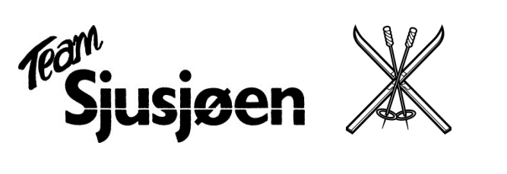

Velkommen til skileik og skitrening i Amblisberget skianlegg
tirsdag 11.mars kl 18.
Der vil det være ulike stasjoner som utøverne får prøve ut. Økten avsluttes med grilling. Amblisberget skianlegg ligger nord for Moelv og inneholder lysløype, skicrossanlegg og hoppbakker.

Team Sjusjøen ønsker å vise frem sitt aktivitetstilbud for barn og unge. Denne kvelden er fortrinnsvis tiltenkt aldersgruppen 3.klasse og eldre. Utøvere på Team Sjusjøen stiller som veiledere på de ulike stasjonene i tillegg til trenerne Ida og Kristoffer.

Team Sjusjøen eies av Moelven il, Næroset il, Åsmarka il, Lismarka skilag, Mesnali skilag, Ring il og Brøttum il. Team Sjusjøen er et samarbeidslag for alle ungdommer som vil trene og gå på ski fra og med 13 år. Team Sjusjøen fyller i 35 år i 2025!

Velkommen til morsom og variert lek på ski!

